21 АПРЕЛЯ 2024Г. САМАРСКАЯ ОБЛАСТЬ, Г. САМАРА, УЛ. КРАСНЫХ КОММУНАРОВ Д.5

Первенство Самарской области
(дистанция - на средствах передвижения - велосипеды)
по спортивному туризму

Информационный бюллетень

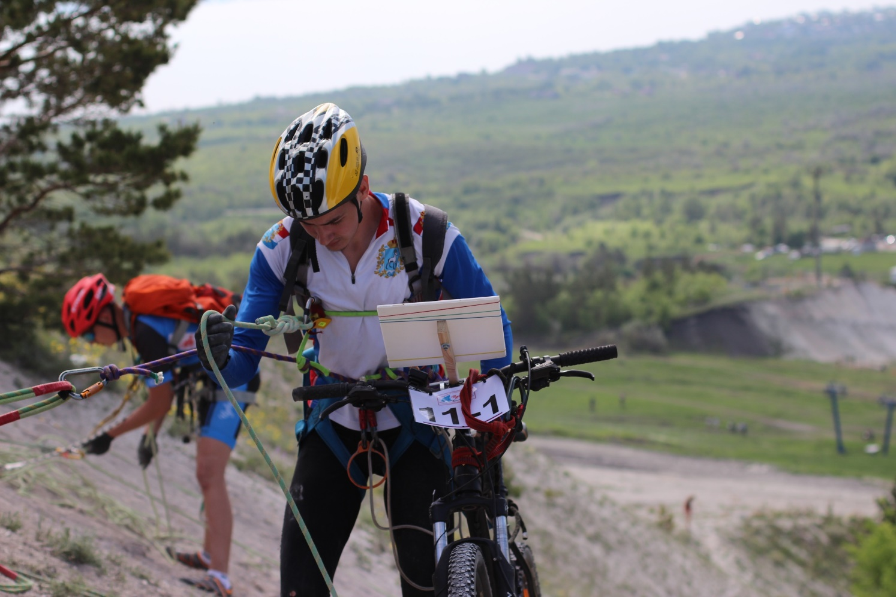

Дистанция 2 класса

11:00 | Комиссия по допуску к дистанции
12:00 | Старт дистанции

МБУ ДО «ЦВО «Творчество» г.о. Самара и Самарская областная федерация спортивного туризма 21 апреля 2024 года проводят дистанцию - на средствах передвижения - велосипеды 2 класса на территории МБУ ДО «ЦВО «Творчество» по адресу ул. Красных коммунаров, д.5 в рамках Первенства Самарской области (дистанция - на средствах передвижения - велосипеды) по спортивному туризму.

О Р Г А Н И З А Т О Р Ы С О Р Е В Н О В А Н И Й
О Б Щ А Я И Н Ф О Р М А Ц И Я
Соревнования проводятся в соответствии с:
- «Положением о проведении официальных спортивных соревнований Самарской области по спортивному туризму в 2024 году», утверждённых Министерством спорта Самарской области и общественной организацией «Самарская областная федерация спортивного туризма»
- Действующими правилами вида спорта «Спортивный туризм»
- Настоящим информационным бюллетенем
- Условиями соревнований, утверждёнными ГСК
Участникам, представителям, тренерам и судьям, находящимся на соревновании, необходимо соблюдать Регламент по организации и проведению официальных физкультурных и спортивных мероприятий на территории РФ в условиях сохранения рисков распространения COVID-19 и его дополнений и изменений.
М Е С Т О П Р О В Е Д Е Н И Я С О Р Е В Н О В А Н И Й
Соревнования проводятся на территории МБУ ДО «ЦВО «Творчество» г.о. Самара (далее – Центр), по адресу г. Самара, ул. Красных коммунаров, д.5.

Р А З М Е Щ Е Н И Е У Ч А С Т Н И К О В

Размещение участников во время проведения соревнований предполагается на территории Центра. Для каждой делегации будут предусмотрены отдельные помещения. Места ночевки не предоставляются. Спортсмены несут персональную ответственность за соблюдение правил безопасности на территории образовательного учреждения.

П Р О Г Р А М М А С О Р Е В Н О В А Н И Й

21 апреля (воскресенье)
11.00-13.00 Работа комиссии по допуску к соревнованиям
12.00-16.00 Проведение соревнований
по окончанию соревнований предусмотрена церемония награждения, закрытие соревнований
У С Л О В И Я Д О П У С К А У Ч А С Т Н И К О В

Класс дистанции | Возраст  участников | Возрастная группа | Спортивная квалификация
2 | 10-12 лет | мальчики/девочки
 | 13-15 лет | юноши/девушки
 | 16-21 лет | мужчины/женщины
Согласно действующим правилам вида спорта «спортивный туризм», на дистанциях 2 класса сложности могут принимать участие спортсмены старше 10 лет.
К соревнованиям допускаются участники, включенные в Заявку, имеющие медицинский допуск, требуемую спортивную квалификацию, удовлетворяющие возрастным ограничениям и имеющие необходимое снаряжение.
Ф И Н А Н С И Р О В А Н И Е С О Р Е В Н О В А Н И Й
Участники оплачивают организационный взнос на прямые расходы, связанные с организацией и оборудованием дистанции в размере:
300 рублей за участие спортсмена в дистанции
В случае отказа участника от выступления на дистанции заявочный взнос не возвращается.
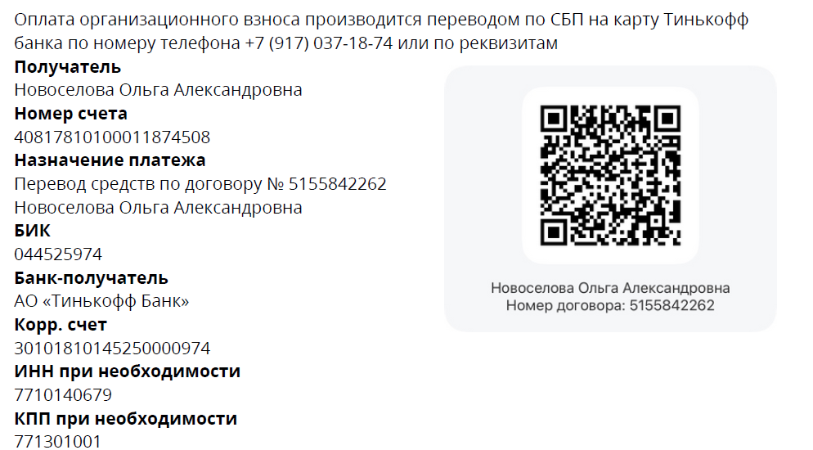
Оплата целевого взноса производится по безналичному расчету путем перевода. Оплата целевого взноса за наличный расчет при прохождении комиссии по допуску не допускается.

С И С Т Е М А Э Л Е К Т Р О Н Н О Й О Т М Е Т К И
На соревнованиях для контроля прохождения дистанции и хронометража будет использована система электронной отметки Sportident. Система работает в бесконтактном режиме и требует от участника активации чипа на старте. Каждому участнику через представителя будет выдан чип. Считывание чипа и возврат осуществляет участник в зоне финиша. Участник и представитель несут персональную ответственность за полученный чип и в случае потери или поломки обязаны компенсировать стоимость по прайс-листу компании СпортИдент–Россия.
Н А Г Р А Ж Д Е Н И Е
Призеры соревнований в каждой возрастной группе награждаются лично медалями, дипломами и памятными призами.
П О Р Я Д О К П О Д А Ч И З А Я В О К
Предварительная заявка на участие в соревнованиях подается через электронный портал orgeo по ссылке https://orgeo.ru/event/info/28013 до 23.00 часов 19 апреля 2024 года. При регистрации участникам, которые имеют личные чипы - необходимо указать их номер в специальном поле. Заявка на участие в спортивных соревнованиях оформляется согласно Правил соревнований по спортивному туризму и предъявляется в комиссию по допуску в день соревнований. Предоставление медицинского допуска или медицинских справок обязательно. При предоставлении справок необходимо иметь копии справок, которые остаются в судейской коллегии.
К О Н Т А К Т Ы

По организационным вопросам: Сахарова Инесса Владимировна +7 (927) 262-82-41
По вопросам дистанций: Ковалёва Алёна Михайловна +7 (937)640-32-46
По вопросам заявок и протоколов: Замулина Ксения Сергеевна +7 ()

До встречи на соревнованиях!

